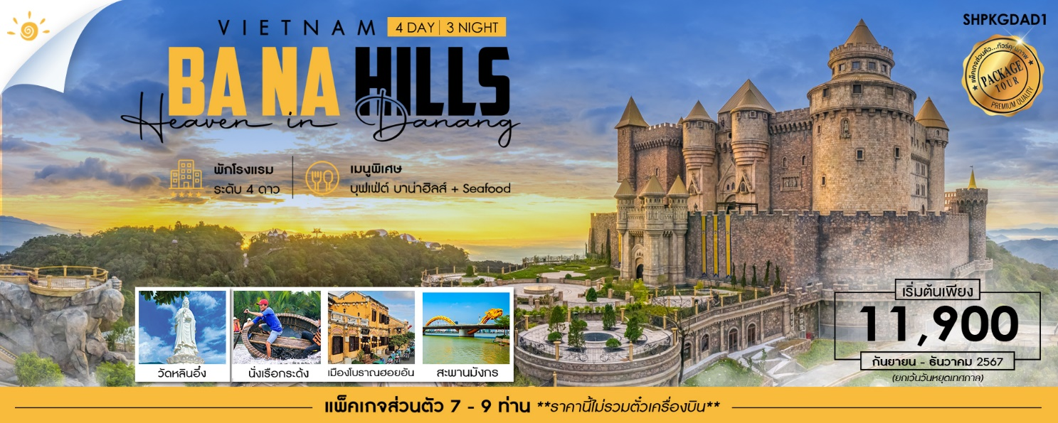

**#แพ็คเกจส่วนตัว 7 – 9 ท่าน *พักบาน่าฮิลล์ – เที่ยวครบ 4 เมือง**

**ราคาไม่รวมค่าตั๋วเครื่องบิน กรุงเทพฯ – ดานัง – กรุงเทพฯ**

|  |  |  |
| --- | --- | --- |
| ราคาทัวร์ ผู้ใหญ่ / เด็ก | กันยายน – ธันวาคม 2567  (ยกเว้นวันหยุดเทศกาล) | พักเดี่ยวจ่ายเพิ่ม |
| 7 – 9 ท่าน | **11,900 บาท / ท่าน** | **3,500 บาท / ท่าน** |
| 10 – 14 ท่าน | **11,500 บาท / ท่าน** | **3,500 บาท / ท่าน** |
| 15 – 19 ท่าน (+1 Land T/L) | **10,900 บาท / ท่าน** | **3,500 บาท / ท่าน** |

|  |  |  |  |  |  |
| --- | --- | --- | --- | --- | --- |
| วันที่ | กำหนดการ | เช้า | เที่ยง | เย็น | โรงแรม |
| 1 | **เวียดนาม – เว้ – วัดเทียนมู่ – ช้อปปิ้งตลาดดองบา – ล่องเรือมังกรชมแม่น้ำหอม** |  | 🍴 | 🍴 | **CHERISH / PARKVIEW HOTEL ระดับ 4 ดาว หรือเทียบเท่า** |
| 2 | **พระราชวังไดโน้ย – นั่งรถสามล้อซิโคล่ – ร้านเยื่อไม้ไผ่ – นั่งกระเช้าขึ้นสู่บาน่าฮิลล์ – สะพานโกลเด้นบริดจ์ – สวนดอกไม้ LE JARDIN D’AMOUR** | 🍴 | 🍴 | 🍴 | **MERCURE BA NA HILL HOTEL ระดับ 4 ดาว หรือเทียบเท่า** |
| 3 | **หมู่บ้านแกะสลักหินอ่อน – หมู่บ้านกั๊มทาน – ล่องเรือกระด้ง – เมืองโบราณฮอยอัน – ดานัง – สะพานมังกร** | 🍴 | 🍴 | 🍴 | **MAGNOLIA / SAMDI HOTEL ระดับ 4 ดาว หรือเทียบเท่า** |
| 4 | **วัดลินห์อึ๋ง – ตลาดฮาน – ดานัง – กรุงเทพฯ** | 🍴 |  |  |  |
| กรุณาเตรียมค่าทิปไกด์และคนขับรถ จำนวนเงิน 800 บาท/คน ตลอดการเดินทาง | | | | | |

**โปรแกรมการเดินทาง**

วันแรก

**เวียดนาม – เว้ – วัดเทียนมู่ – ช้อปปิ้งตลาดดองบา – ล่องเรือมังกรชมแม่น้ำหอม**

......... น. เดินทางถึง ท่าอากาศยานนานาชาติดานัง ประเทศเวียดนาม ผ่านพิธีการตรวจคนเข้าเมืองและศุลกากร เรียบร้อยแล้ว นำท่านรับสัมภาระ

บ่ายรับประทานอาหารกลางวัน ณ ภัตตาคาร

นำท่านเดินทางสู่ เมืองเว้ เป็นเมืองเก่าของเวียดนามในสมัยที่ปกครองด้วยกษัตริย์ (เวียดนามและชาติตะวันตกจะใช้คำว่า Emperor หรือ จักรพรรดิ) กษัตริย์ในราชวงศ์เหงียนทุกพระองค์ ตั้งแต่องค์ที่ 1 ถึงองค์ที่ 13 จะประทับอยู่ที่พระราชวังแห่งนี้ เป็นเวลานานถึง 150 ปี เว้จึงมีชื่อว่าเป็นเมืองของกษัตริย์ และกลายเป็นรากฐานทางวัฒนธรรมของเวียดนาม เช่น อาหารเวียดนาม และชุดประจำชาติ อ่าวหญ๋าย หรือชุดประจำชาติของสตรีเวียดนาม

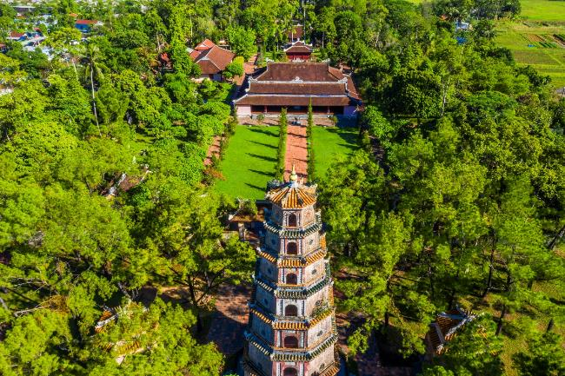 นำท่านเดินทางสู่ วัดเทียนมู่ วัดชื่อดังของเมืองเว้ ศูนย์กลางทางพุทธศาสนานิกายเซน โดดเด่นด้วยเจดีย์ทรงเก๋ง 8 เหลี่ยมแบบจีน สูงลดหลั่นกันลงมาทั้งหมด 7 ชั้น โดยแต่ละชั้นแทนชาติภพต่างๆ ของพระพุทธเจ้า นอกจากนั้นยังมีศิลาจารึก ระฆังสำริดขนาดใหญ่ ซึ่งมีน้ำหนักถึง 2,000 กิโลกรัม รวมถึงรูปปั้นเทพเจ้า 6 องค์ คอยปัดเป่าความชั่วร้ายออกไปจากวัด วัดแห่งนี้มีความสำคัญทางประวัติศาสตร์และการเมืองเวียดนามด้วยเช่นกัน เมื่อปี พ.ศ. 2506 เจ้าอาวาสของวัดได้ขับรถออสตินสีฟ้าไปเผาตัวเอง ณ กรุงไซ่ง่อนหรือเมืองโฮจิมินห์ในปัจจุบัน เพื่อประท้วงการบังคับให้ประชาชนไปนับถือศาสนาคริสต์ และการใช้ความรุนแรงขัดขวางการประกอบพิธีกรรมทางศาสนาในวันวิสาขบูชาของชาวเวียดนาม หากไปวัดแห่งนี้ท่านจะได้เห็นรถออสตินสีฟ้าคันดังกล่าวจัดแสดงอยู่ภายในวัด

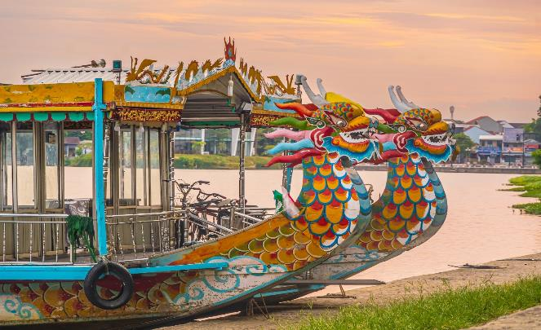 จากนั้นอิสระช้อปปิ้งที่ ตลาด Dong Ba เป็นตลาดใหญ่ ตั้งอยู่ริมฝั่งแม่น้ำหอมรอบนอกส่วนมากจะเป็นของที่ระลึก ด้านในเป็นของใช้ทั่วไป

นำท่าน ล่องเรือมังกรชมแม่น้ำหอม เรือเสมือนเรือพระที่นั่งของกษัตริย์ในอดีต พร้อมฟังดนตรีพื้นเมืองเว้ ล่องไปตามแม่น้ำเฮียงยางหรือแม่น้ำหอม ให้ท่านไปชมวิวทิวทัศน์ของสองฝั่งแม่น้ำที่เต็มไปด้วยบ้านเรือนแบบเวียดนามสมัยก่อน ที่ยังคงเอกลักษณ์แบบเดิมไว้ ตลอดจนวิถีชีวิตของชาวพื้นเมืองสองฝั่งแม่น้ำที่ประกอบอาชีพขุดทรายขายเป็นหลัก

ค่ำรับประทานอาหารค่ำ ณ ภัตตาคาร

**ที่พักระดับ 4 ดาว CHERICH / PARKVIEW HOTEL หรือเทียบเท่า**

วันที่สอง

**พระราชวังไดโน้ย – นั่งรถสามล้อซิโคล่ – ร้านเยื่อไม้ไผ่ – นั่งกระเช้าขึ้นสู่บาน่าฮิลล์ – สะพานโกลเด้นบริดจ์ – สวนดอกไม้ LE JARDIN D’AMOUR**

เช้า รับประทานอาหารเช้า ณ ห้องอาหารโรงแรม

นำท่านเดินทางสู่ พระราชวังไดโน้ย (Dai Noi) สร้างตามความเชื่อแบบจีน โดยสถาปนิกชาวฝรั่งเศส เป็นผู้ออกแบบและควบคุมการก่อสร้าง ซึ่งจำลองแบบมาจากพระราชวังกู้กงหรือพระราชวังต้องห้ามที่ยิ่งใหญ่ของกรุงปักกิ่งประเทศจีน และการก่อสร้างพระตำหนักต่างๆ รวมถึงกำแพงโดยรอบของพระราชวังทั้งหมดได้นำอิฐมาจากประเทศฝรั่งเศสโดยการขนส่งจากทางเรือ คำว่าพระราชวังต้องห้าม กล่าวว่าภายในพระตำหนักชั้นในสุด จะเป็นเขตพระราชฐานสำหรับราชวงศ์เท่านั้น ห้ามบุคคลที่ไม่ใช่เครือญาติของกษัตริย์เข้าไปเด็ดขาด หรือหากเข้าไปแล้วก็จะไม่สามารถออกมาภายนอกได้ คนทั่วไปจึงเรียกพระราชวังแห่งนี้ว่า พระราชวังต้องห้าม เช่นเดียวกับพระราชกู้กงของจีน พระราชวังไดโน้ย มีลักษณะเป็นรูปสี่เหลี่ยมจัตุรัสล้อมรอบด้วยคูน้ำขนาดใหญ่ทั้งสี่ด้าน (คล้ายกับพระราชวังสวนจิตรลดา) พระราชวังแห่งนี้ใช้เป็นที่ประทับของกษัตริย์ในราชวงศ์เหงียนมาทุกพระองค์ ตั้งแต่จักรพรรดิยาลอง องค์ที่ 1 จนถึง องค์ที่ 13 จักรกรพรรดิเบ่าได๋ กษัตริย์องค์สุดท้าย ซึ่งทรงสละอำนาจให้กับรัฐบาลของประธานาธิบดีโงดินห์เดียม เมื่อปี พ.ศ. 2488 ซึ่งตรงกับสมัยรัชกาลที่ 8 ของราชวงศ์จักรี

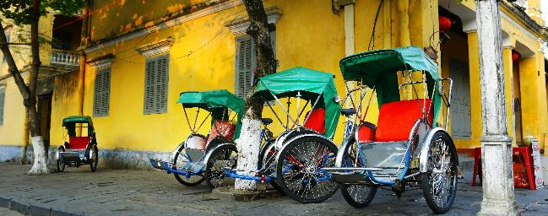นำท่าน “นั่งจักรยานสามล้อชมเมืองเว้” จักรยานลักษณะนี้เป็นที่รู้จักกันทั่วไปในแถบประเทศเอเชียตะวันออกเฉียงใต้ว่า "ซิโคล่ (Cyclo)" ซึ่งปัจจุบันกลายเป็นเอกลักษณ์และสีสันอีกอย่างหนึ่ง ของการท่องเที่ยวเวียดนาม เป็นรถรับจ้างที่ปรากฏในประวัติศาสตร์เวียดนามมาตั้งแต่ยุคอาณานิคมฝรั่งเศส (ไม่รวมค่าทิปคนขี่สามล้อ)

นำท่านแวะชม ร้านเยื่อไม้ไผ่ ร้านของฝากไม่ว่าจะเป็น หมอน ถุงเท้า ผ้าเช็ดตัว ล้วนแล้วแต่ผลิตมาจากเยื้อไม้ไผ่ทั้งหมด อิสระให้ท่านเลือกซื้อของที่ระลึกและสินค้าพื้นเมืองต่างๆ ตามอัธยาศัย

เที่ยง รับประทานอาหารกลางวัน ณ ภัตตาคาร

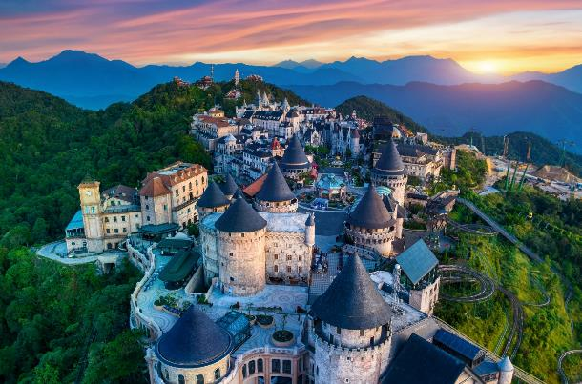บ่าย นำท่านเดินทางสู่ บาน่าฮิลล์ เป็นที่ตากอากาศที่ดีที่สุดในเวียดนามกลาง ได้ถูกค้นพบในสมัยที่ฝรั่งเศสเข้ามาปกครองเวียดนาม มีการสร้างถนนอ้อมขึ้นไปบนภูเขา สร้างที่พักโรงแรมสิ่งอำนวยความสะดวกต่างๆ เพื่อใช้เป็นสถานที่พักผ่อนในระหว่างการรบ

จากนั้น นั่งกระเช้าขึ้นสู่บาน่าฮิลล์ กระเช้าแห่งบาน่าฮิลล์นี้ได้รับการบันทึกสถิติโลกโดย World Record ว่าเป็นกระเช้าไฟฟ้าที่ยาวที่สุดประเภท Non Stop โดยไม่หยุดแวะมีความยาวทั้งสิ้น 5,042 เมตรและเป็นกระเช้าที่สูงที่สุดที่ 1,294 เมตร นักท่องเที่ยวจะได้สัมผัสปุยเมฆหมอกและบางจุดมีเมฆลอยต่ำกว่ากระเช้าพร้อมอากาศบริสุทธิ์อันสดชื่นจนทำให้ท่านอาจลืมไปเสียด้วยซ้ำว่าที่นี่ไม่ใช่ยุโรปเพราะอากาศที่หนาวเย็นเฉลี่ยตลอดทั้งปีประมาณ 10 องศาเท่านั้นจุดที่สูงที่สุดของบาน่าฮิลล์มีความสูง 1,467 เมตรกับสภาพผืนป่าที่อุดมสมบูรณ์

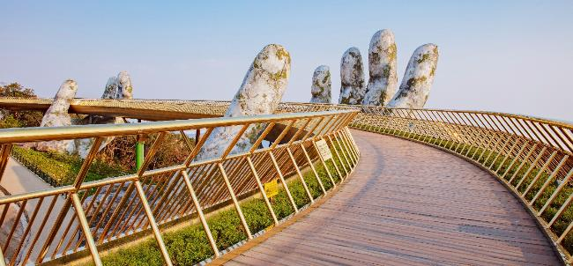นำท่านเดินชม สะพานโกลเด้นบริดจ์ (Golden Bridge) สะพานลอยฟ้าในอุ้งมือยักษ์ ซึ่งเป็นสถานที่ท่องเที่ยวที่พึ่งเปิดให้นักท่องเที่ยวได้เที่ยวชมได้ไม่นานมานี้ มีความสูงจากระดับน้ำทะเล 1,400 เมตร ความยาว 150 เมตร โค้งไปตามแนวเขา จุดเด่นคือสะพานถูกทอดผ่านอุ้งมือหินขนาดยักษ์สองมือ ผู้ออกแบบจะทำให้รู้สึกราวกับว่ากำลังเดินอยู่บนเส้นด้ายสีทองที่ทอดอยู่ในหัตถ์ของเทพ อิสระให้ท่านได้ถ่ายภาพและชมวิวทิศทัศน์

นำท่านเดินชม สวนดอกไม้ LE JARDIN D’AMOUR สวนดอกไม้สไตล์ฝรั่งเศส ที่มีดอกไม้นานาพันธุ์ถูกจัดอย่างสวยงาม มีมุมถ่ายรูปน่ารักๆ ให้ท่านได้เลือกได้ตามใจชอบ

ค่ำ รับประทานอาหารค่ำ ณ ภัตตาคารบนบาน่าฮิลล์ อาหารบุฟเฟ่ต์

**ที่พักระดับ 4 ดาว MERCURE BA NA HILL HOTEL หรือเทียบเท่า**

**\*\*ห้องพักบนบาน่าฮิลล์สำหรับ 3 ท่าน จะเป็นเตียง 2 ชั้น จ่ายเพิ่ม 1,500บาท/ ห้อง\*\***

**\*\*ห้องพักบนบาน่าฮิลล์มีหลายตึก ซึ่งการตกแต่งห้องพักแต่ละตึกจะต่างกันออกไป จะทราบว่าพักตึกไหน ณ ตอนเช็คอิน การจัดการห้องพักขึ้นอยู่กับทางโรงแรม MERCURE BA NA HILL HOTEL ไม่มีบริการเสริมเตียง หากท่านต้องการพักเดี่ยวสามารถจ่ายค่าพักเดี่ยวเพิ่มกับเจ้าหน้าที่ได้ค่ะ\*\***

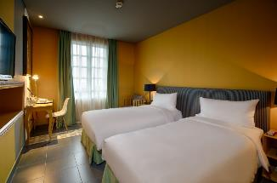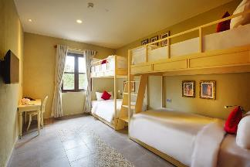

วันที่สาม

**หมู่บ้านแกะสลักหินอ่อน – หมู่บ้านกั๊มทาน – ล่องเรือกระด้ง – เมืองโบราณฮอยอัน – ดานัง – สะพานมังกร**

เช้า รับประทานอาหารเช้า ณ ห้องอาหารโรงแรม

นำท่านนั่งกระเช้าลงจากบาน่าฮิลล์ เดินทางสู่ หมู่บ้านแกะสลักหินอ่อน ที่นี่นับเป็นหนึ่งในแหล่งศิลปหัตถกรรมของประเทศเวียดนาม ท่านจะได้พบกับงานแกะสลักด้วยมือจากช่างหลากหลายแขนง และอิสระให้ท่านได้เลือกชมงานหัตถศิลป์ตามอัธยาศัย

เที่ยง รับประทานอาหารกลางวัน ณ ภัตตาคาร

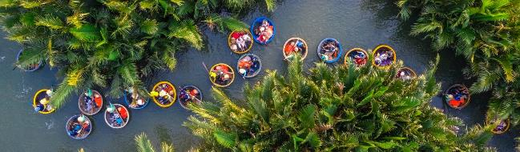บ่าย นำท่านเดินทางสู่ หมู่บ้านกั๊มทาน นำท่านสัมผัสกับประสบการณ์ใหม่ในหมู่บ้านเล็กๆ ที่ตั้งอยู่ในเมืองฮอยอัน ภายในจะเป็นสวนมะพร้าวและมีแม่น้ำล้อมรอบ ในช่วงสมัยสงครามเป็นที่พักของเหล่าทหารหาญ ในปัจจุบันอาชีพหลักของคนที่นี่คืออาชีพทำประมง หลังจากนั้นนำท่านทำกิจกรรม ล่องเรือกระด้ง ท่านจะได้สัมผัสวัฒนธรรมของชาวท้องถิ่น และระหว่างที่ล่องเรือกระด้งจะมีการขับร้องเพลงพื้นเมือง และนำไม้พายเรือมาเคาะเพื่อประกอบเป็นจังหวะดนตรี (ไม่รวมค่าทิปคนพายเรือ)

นำท่านเดินทางสู่ เมืองโบราณฮอยอัน เยี่ยมชมบ้านเลขที่ 101 เป็นบ้านเก่าแก่ ที่อยู่ในสภาพสมบูรณ์และสวยงามที่สุดในเมืองฮอยอัน เป็นบ้าน 2 ชั้นที่มีลักษณะโดดเด่นทางสถาปัตยกรรม ภายในถูกแบ่งสัดส่วนการใช้งานไว้อย่างลงตัวตามแบบฉบับชาวจีนดั้งเดิม ได้แก่ ห้องสมุด ห้องรับแขก และห้องครัว เป็นบ้านประจำตะกูล Tan Ky ที่ถูกสร้างมานานกว่า 75 ปี และตกทอดกันมาถึง 5 รุ่น

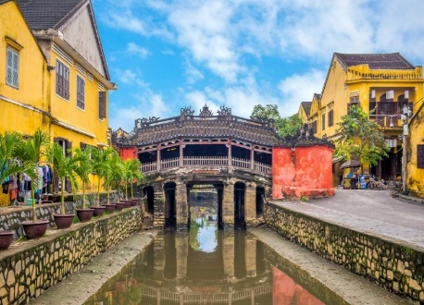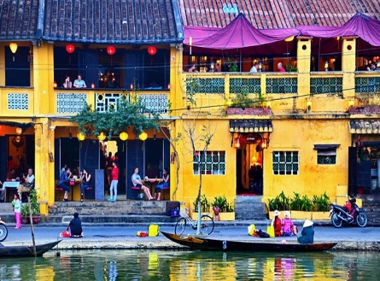

นำท่านชม สะพานมังกร สะพานข้ามแม่น้ำฮานแม่น้ำสายหลักของเมือง ถูกสร้างขึ้นเพื่อเป็นจุดเชื่อมต่อสำคัญด้านเศรฐกิจ และกลายเป็นแหล่งท่องเที่ยวที่มีชื่อเสียงของเมืองดานัง เป็นสัญลักษณ์ของการฟื้นฟูเศรษฐกิจของประเทศ สะพานมังกรมีความยาว 666 เมตร และความกว้าง 37.5 เมตร มี 6 ช่องการจราจร โดยเปิดใช้งานตั้งแต่ปี 2013

ค่ำ รับประทานอาหารค่ำ ณ ภัตตาคาร เมนูอาหารทะเล

**ที่พักระดับ 4 ดาว MAGNOLIA / SAMDI HOTEL หรือเทียบเท่า**

วันที่สี่

**วัดลินห์อึ๋ง – ตลาดฮาน – ดานัง – กรุงเทพฯ**

เช้า รับประทานอาหารเช้า ณ ห้องอาหารโรงแรม

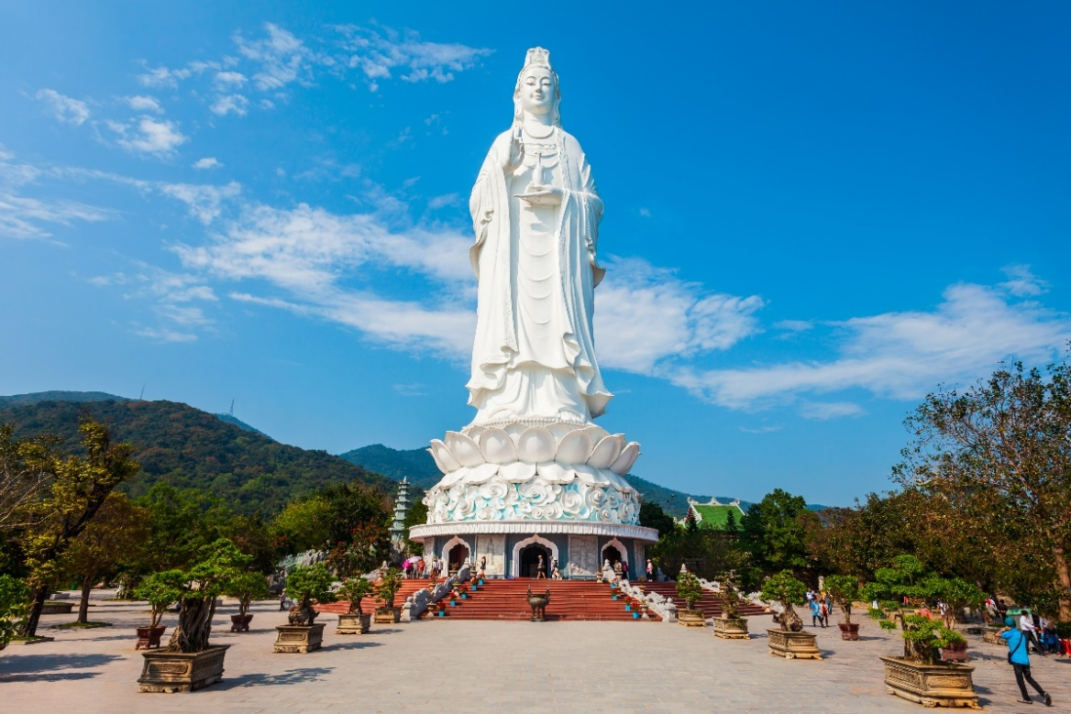นำท่านเดินทางสู่ วัดลินห์อึ๋ง เป็นวัดที่ใหญ่ที่สุดของเมืองดานัง ภายในวิหารแห่งนี้เป็นสถานที่บูชาเจ้าแม่กวนอิมและเทพเจ้าต่างๆ ตามความเชื่อของชาวพื้นเมืองแถบนี้ นอกจากนี้ยังมีรูปปั้นของเจ้าแม่กวนอิมองค์ใหญ่ มีความสูงถึง 67 เมตร ซึ่งตั้งอยู่บนฐานดอกบัวกว้างถึง 35 เมตร ด้วยความเชื่อที่ว่าเจ้าแม่กวนอิมคอยปกปักรักษาและคุ้มครองชาวประมงยามที่ออกไปหาปลานอกชายฝั่ง วัดแห่งนี้ยังเป็นสถานที่ศักดิ์สิทธิ์ที่มีคนให้ความเคารพและเข้ามาสักการะเป็นจำนวนมาก

นำท่านเที่ยวช้อปปิ้งใน ตลาดฮาน แหล่งรวบรวมสินค้ามากมายเป็นที่นิยมทั้งชาวเวียดนามและชาวไทย สินค้าที่โดเด่นคือ งานหัตถกรรม เช่น ภาพผ้าปักมืออันวิจิตร โคมไฟ กระเป๋าปัก ตะเกียบไม้แกะสลัก ชุดอ๋าวหย่าย (ชุดประจำชาติเวียดนาม) และนอกจากนั้นยังมีสินค้าอื่นๆ เช่น เสื้อเวียดนาม ของสด ของแห้ง กาแฟ สินค้าที่ระลึก หมวก รองเท้า กระเป๋า รวมถึงสินค้าพื้นเมือง ท่านจะได้สัมผัสกับวิถีชีวิตของชาวเวียดนามในปัจจุบันได้อย่างแท้จริง อิสระให้ท่านได้เลือกซื้อของฝากและถ่ายภาพตามอัธยาศัย

ได้เวลาอันสมควรนำท่านเดินทางสู่สนามบินดานัง (แจกขนมปังเวียดนามให้แก่ทุกท่านที่สนามบินท่านละ 1 ชิ้นก่อนออกเดินทาง)

......... น. ออกเดินทางสู่ กรุงเทพฯ โดยสายการบิน .............. เที่ยวบินที่..............

..........น. ถึง กรุงเทพฯ โดยสวัสดิภาพ พร้อมความประทับใจ.........

**อัตราค่าบริการดังกล่าวรวม**

* ค่าโรงแรมระดับมาตรฐาน (พักห้องละ 2-3 ท่าน) กรณีห้อง TWIN BED (เตียงเดี่ยว 2 เตียง) ซึ่งโรงแรมไม่มีหรือเต็ม ทางบริษัทฯ ขอปรับเป็นห้อง DOUBLE BED แทนโดยมิต้องแจ้งให้ทราบล่วงหน้า หรือ หากต้องการห้องพักแบบ DOUBLE BED ซึ่งโรงแรมไม่มีหรือเต็ม ทางบริษัทฯ ขอปรับเป็นห้อง TWIN BED แทนโดยมิต้องแจ้งให้ทราบล่วงหน้าเช่นกัน กรณีพักแบบ TRIPLE ROOM 1 ห้อง 3 ท่าน ท่านที่ 3 อาจเป็นเสริมเตียง หรือ SOFA BED หรือ เสริมฟูกที่นอน ทั้งนี้ขึ้นอยู่กับรูปแบบการจัดห้องพักของโรงแรมนั้นๆ
* ค่าอาหาร 9 มื้อ ตามที่ระบุไว้ในรายการ (สงวนสิทธิ์ในการสลับมื้อหรือเปลี่ยนแปลงเมนูอาหารตามสถานการณ์)
* ค่ารถตู้ปรับอากาศ และค่าธรรมเนียมเข้าชมสถานที่ต่างๆ ตามที่ระบุไว้ในรายการ
* ค่าประกันอุบัติเหตุวงเงินประกันท่านละ 1,000,000 บาท / ค่ารักษาพยาบาล 500,000 บาท ทั้งนี้ขึ้นอยู่กับเงื่อนไขและข้อตกลงของบริษัทประกันชีวิต **การประกันไม่คุ้มครอง กรณีที่เสียชีวิต หรือ เจ็บป่วยทางร่างกายด้วยโรคประจำตัว, การติดเชื้อ, ไวรัส, ไส้เลื่อน, ไส้ติ่ง, อาการที่เกี่ยวข้องกับการติดยา, โรคติดต่อทางเพศสัมพันธ์, การบาดเจ็บจากความเสียหายโดยเจตนา, การฆ่าตัวตาย, เสียสติ, ตกอยู่ภายใต้อำนาจของสุรายาเสพติด, บาดเจ็บจากการทะเลาะวิวาท การแท้งบุตร, การบาดเจ็บเนื่องมาจากอาชญากรรม, จลาจล, นัดหยุดงาน, การก่อการร้าย การยึดพาหนะ และการปล้นอากาศยาน (Terrorism, Hijack, Skyjack) และอื่นๆ ตามเงื่อนไขในกรมธรรม์
* ค่าบริการดังกล่าว เป็นค่าบริการเฉพาะผู้เดินทางที่เป็นชาวไทยเท่านั้น!!!

**อัตราค่าบริการดังกล่าวไม่รวม**

1. **ค่าตั๋วเครื่องบินชั้นทัศนาจร ไป-กลับ ค่าภาษีสนามบินทุกแห่ง**
2. ค่าทำหนังสือเดินทางทุกประเภท
3. ค่าใช้จ่ายอื่นๆ ที่นอกเหนือจากรายการระบุ เช่น ค่าใช้จ่ายส่วนตัวอื่นๆ ฯลฯ
4. ค่าธรรมเนียมวีซ่าเข้าประเทศเวียดนามสำหรับคนไทย กรณีประกาศให้กลับมายื่นร้องขอวีซ่าอีกครั้ง (เนื่องจากทางเวียดนามได้ประกาศยกเว้นการยื่นวีซ่าเข้าประเทศให้กับคนไทยสำหรับผู้ที่ประสงค์พำนักระยะสั้นใน ประเทศเวียดนามไม่เกิน 30 วัน)
5. ค่าธรรมเนียมวีซ่าเข้าประเทศเวียดนามสำหรับชาวต่างชาติ ที่ไม่ได้รับการงดเว้นวีซ่าเข้าประเทศเวียดนาม
6. **กรุณาเตรียมค่าทิปไกด์, คนขับรถ 800 บาท/ท่าน/ทริป**
7. หากหน่วยงานรัฐบาลไทย และ/หรือ เวียดนามมีการปรับเปลี่ยนข้อกำหนดเกี่ยวกับขอเรียกตรวจโรคเพิ่มเติม และ/หรือการกักตัวเพิ่มเติม ทางผู้เดินทางจะต้องเป็นผู้รับผิดชอบค่าใช้จ่ายส่วนเกิน

**เงื่อนไขการทำการจอง และชำระเงิน**

1. **ในการจองครั้งแรก** ชำระมัดจำท่านละ **6,000** บาท หรือทั้งหมด (ภายใน 3 วัน หลังจากทำการจอง) **กรณีลูกค้าทำการจองก่อนวันเดินทางภายใน 30 วัน ทางบริษัทขอสงวนสิทธิ์ในการเก็บค่าทัวร์เต็มจำนวน**
2. เมื่อท่านชำระเงินไม่ว่าจะทั้งหมดหรือบางส่วน ทางบริษัทฯถือว่าท่านได้ยอมรับเงื่อนไขและข้อตกลงต่างๆ ที่ได้ระบุไว้ทั้งหมดนี้
3. **ชำระส่วนที่เหลือ ก่อนเดินทาง 30 วัน** (ไม่นับรวมวันเสาร์ อาทิตย์ และวันหยุดราชการ)
4. ส่งรายชื่อสำรองที่นั่ง ผู้เดินทางต้องส่งสำเนาหนังสือเดินทาง (Passport) โดยเซ็นต์ชื่อพร้อมยืนยันว่าต้องการเดินทางท่องเที่ยวทริปใด, วันที่ใด, ไปกับใครบ้าง, เบอร์โทร // [หากไม่ส่งสำเนาหนังสือเดินทาง (Passport) มาให้ ทางบริษัทฯ ขอสงวนสิทธิ์ไม่รับผิดชอบค่าเสียหายอันเกิดจากความผิดพลาดจากการสะกดชื่อ-นามสกุล และอื่นๆ เพื่อใช้ในการจองตั๋วเครื่องบินทั้งสิ้น

**การยกเลิกการเดินทาง**

1. **แจ้งยกเลิกก่อนเดินทาง 30 วัน** **คืนเงินค่าทัวร์โดยหักค่าใช้จ่ายที่เกิดขึ้นจริง ในกรณีที่วันเดินทางตรงกับวันหยุดนักขัตฤกษ์ ต้องยกเลิกก่อน 45 วัน**
2. **แจ้งยกเลิกก่อนการเดินทาง 15-29 วัน คืนเงิน 50% ของค่าทัวร์ โดยหักค่าใช้จ่ายตามจริง เช่น ค่ามัดจำตั๋วเครื่องบิน โรงแรม และค่าใช้จ่ายจำเป็นอื่นๆ**
3. **แจ้งยกเลิกก่อนการเดินทางน้อยกว่า 15 วัน** **ทางบริษัทฯ ขอสงวนสิทธิ์ไม่คืนเงินค่าทัวร์ที่ชำระแล้วทั้งหมด**
4. เมื่อท่านออกเดินทางไปกับคณะแล้ว ท่านงดการใช้บริการรายการใดรายการหนึ่ง หรือไม่เดินทางพร้อมคณะถือว่า ท่านสละสิทธิ์ ไม่อาจเรียกร้องค่าบริการ และเงินมัดจำคืน ไม่ว่ากรณีใดๆ ทั้งสิ้น
5. กรุ๊ปที่เดินทางช่วงวันหยุดเทศกาลที่ต้องการันตีมัดจำกับสายการบินหรือค่ามัดจำที่พัก รวมถึงเที่ยวบินพิเศษ เช่น Extra Flight และ Charter Flight จะไม่มีการคืนเงินมัดจำ หรือค่าทัวร์ทั้งหมด เนื่องจากค่าตั๋วเป็นการเหมาจ่ายในเที่ยวบินนั้นๆ

**ข้อควรทราบก่อนการเดินทาง**

* + **คณะทัวร์ครบตามเงื่อนไขของรายการทัวร์ ออกเดินทาง**
  + บริษัทฯ มีสิทธิ์ที่จะเปลี่ยนแปลงรายละเอียดบางประการในทัวร์นี้ เมื่อเกิดเหตุสุดวิสัยจนไม่อาจแก้ไขได้
  + รายการท่องเที่ยวสามารถเปลี่ยนแปลงได้ตามความเหมาะสม โดยคำนึงถึงผลประโยชน์ของผู้เดินทางเป็นสำคัญ
  + รายการท่องเที่ยว และอาหาร สามารถสลับรายการในแต่ละวัน เพื่อให้โปรแกรมการท่องเที่ยวเป็นไปอย่างราบรื่น และเหมาะสม โดยคำนึงถึงผลประโยชน์ของผู้เดินทางเป็นสำคัญ
  + บริษัทฯ ไม่รับผิดชอบค่าเสียหายในเหตุการณ์ที่เกิดจากสายการบิน ภัยธรรมชาติ ปฏิวัติ และอื่นๆ ที่อยู่นอกเหนือการควบคุมของทางบริษัทฯ หรือค่าใช้จ่ายเพิ่ม เติมที่เกิดขึ้นทางตรงหรือทางอ้อม เช่น การเจ็บป่วย, การถูกทำร้าย, การสูญหาย, ความล่าช้า หรือจากอุบัติเหตุต่างๆ
  + ทางบริษัทฯ จะไม่รับผิดชอบใดๆ ทั้งสิ้นหากเกิดกรณีความล่าช้าจากสายการบิน, การประท้วง, การนัดหยุดงาน, การก่อจลาจล หรือกรณีที่ท่านถูกปฏิเสธ การเข้าหรือออกเมืองจากเจ้าหน้าที่ตรวจคนเข้าเมือง หรือเจ้าหน้าที่กรมแรงงานทั้งจากไทย และต่างประเทศซึ่งอยู่นอกเหนือความรับผิดชอบของบริษัทฯ
  + หากไม่สามารถไปเที่ยวในสถานที่ที่ระบุในโปรแกรมได้ อันเนื่องมาจากธรรมชาติ ความล่าช้า และความผิดพลาดจากทางสายการบิน จะไม่มีการคืนเงินใดๆทั้งสิ้น แต่ทั้งนี้ทางบริษัทฯ จะจัดหารายการเที่ยวสถานที่อื่นๆ มาให้ โดยขอสงวนสิทธิ์การจัดหานี้โดยไม่แจ้งให้ทราบล่วงหน้า
  + ทางบริษัทฯ จะไม่รับผิดชอบใดๆ ทั้งสิ้น หากท่านใช้บริการของทางบริษัทฯ ไม่ครบ อาทิ ไม่เที่ยวบางรายการ, ไม่ทานอาหารบางมื้อ เพราะค่าใช้จ่ายทุกอย่าง ทางบริษัทฯ ได้ชำระค่าใช้จ่ายให้ตัวแทนต่างประเทศแบบเหมาขาดก่อนออกเดินทางแล้ว
  + กรณีที่กองตรวจคนเข้าเมืองทั้งที่กรุงเทพฯ และในต่างประเทศปฏิเสธมิให้เดินทางออก หรือเข้าประเทศที่ระบุในรายการเดินทาง บริษัทฯ ของสงวนสิทธิ์ที่จะไม่คืนค่าบริการไม่ว่ากรณีใดๆ ทั้งสิ้น
  + ทางบริษัทฯ จะไม่รับผิดชอบใดๆ ทั้งสิ้น หากเกิดสิ่งของสูญหายจากการโจรกรรม และ/หรือ เกิดอุบัติเหตุที่เกิดจากความประมาทของตัวนักท่องเที่ยวเอง
  + ในกรณีที่ลูกค้าต้องออกตั๋วโดยสารภายในประเทศ กรุณาติดต่อเจ้าหน้าที่ของบริษัทฯ ก่อนทุกครั้ง มิฉะนั้นทางบริษัทฯ จะไม่รับผิดชอบค่าใช้จ่ายใดๆ ทั้งสิ้น
  + เมื่อท่านตกลงชำระเงินไม่ว่าทั้งหมดหรือบางส่วนกับทางบริษัทฯ ทางบริษัทฯ จะถือว่าท่านได้ยอมรับในเงื่อนไขข้อตกลงต่างๆ ที่ได้ระบุไว้แล้วทั้งหมด
  + ในกรณีที่พาสปอร์ตของท่านชำรุด หรือมีตราปั๊มใดๆ ที่ไม่เกี่ยวข้องกับการเดินทาง และสายการบินแจ้งว่าไม่สามารถใช้เดินทางได้ ทางบริษัทขอสงวนสิทธิ์ในการคืนเงินไม่ว่ากรณีใดๆ เนื่องจากทางบริษัทได้มีการชำระค่าใช้จ่ายในการเดินทางทั้งหมดไปเรียบร้อยแล้ว
  + หนังสือเดินทางต้องมีอายุการใช้งานเหลือไม่น้อยกว่า 6 เดือน และบริษัทฯ รับเฉพาะผู้มีจุดประสงค์เดินทางเพื่อท่องเที่ยวเท่านั้น (หนังสือเดินทางต้องมีอายุเหลือใช้งานไม่น้อยกว่า 6 เดือน บริษัทฯ ไม่รับผิดชอบหากอายุเหลือไม่ถึงและไม่สามารถเดินทางได้ )

ก่อนทำการจองทัวร์ทุกครั้ง กรุณาอ่านโปรแกรมอย่างละเอียดทุกบรรทัด

เนื่องจากทางบริษัทฯ จะอิงตามรายละเอียดของโปรแกรมที่ขายเป็นหลัก